Primer mnemotehnike

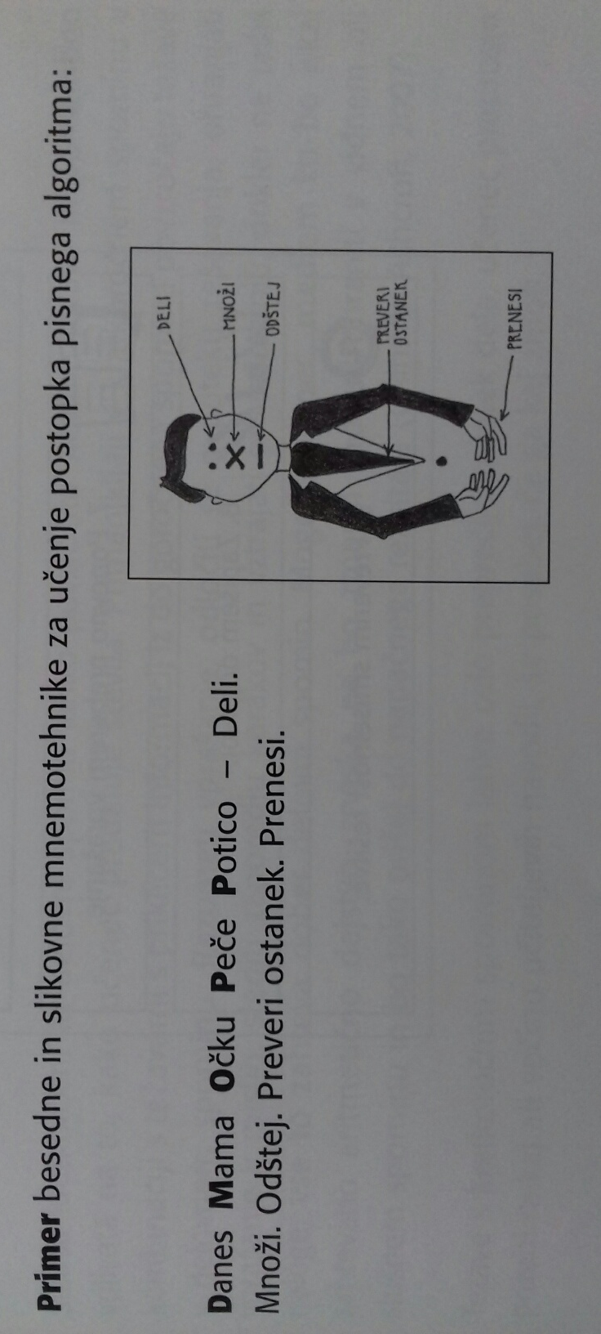

Vir: Kavkler, M. in Košak Babuder M. (2015). Težave pri učenju matematike: strategije za izboljšanje razumevanja in učnih dosežkov učencev. Ljubljana: Bravo, društvo za pomoč otrokom in mladostnikom s specifičnimi učnimi težavami (str. 69)

